Массивы

Формула массива может выполнить несколько вычислений, а затем вернуть одно значение или группу значений. Формула массива обрабатывает несколько наборов значений, называемых аргументами массива. Каждый аргумент массива должен включать одинаковое число строк и столбцов. Формула массива создается так же, как и другие формулы, с той разницей, что для ввода такой формулы используются клавиши CTRL+SHIFT+ENTER.

- За один день во время работы биржи были совершены следующие продажи акций РТС

время продажи | АКЦИИ РТС | ЦЕНА
7:12 | 11 | 50
8:12 | 22 | 55
9:12 | 13 | 40
10:12 | 45 | 35
11:12 | 15 | 37

  - Вычислите стоимость всех проданных акций обычным способом.
  - Ведите в выбранную вами ячейку формулу =СУММ(B2:B6*C2:C6). Здесь B2:B6 и C2:C6 соответственно диапазоны для количества акций и их стоимости. При завершении ввода нажмите CTRL+SHIFT+ENTER. (Внимание! У Вас могут быть свои диапазоны.) В формуле массива умножаются «Акции РТС» и «Цена» для каждого значения времени продажи, после чего складываются результаты этих вычислений друг с другом.
- Имеются значения измерений некоторой величины Y в зависимости от X. Предполагается, что зависимость линейная, вида Y= a X + b. Необходимо найти коэффициенты а и b. Для нахождения коэффициентов необходима статистическая функция ЛИНЕЙН. Для ее использования воспользуйтесь справкой.
Постройте на том же графике линейную функцию по заданным параметрам.
 | 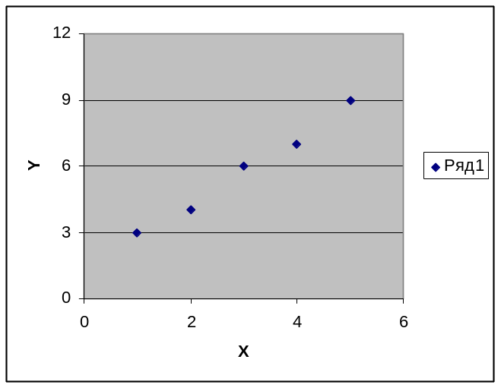
  x | y
  1 | 3
  2 | 4
  3 | 6
  4 | 7
  5 | 9

- Решите систему линейных уравнений А·Х = В двумя способами: а) через обратную матрицу Х = А^{–1}·B; б) методом Крамера.. Используйте для решения функции МОБР (вычисление обратной матрицы), МОПРЕД (вычисление определителя), МУМНОЖ (вычисление произведений матрицы).

Решение системы через обратную матрицу
Матрица А
6 | 5 | -2 | 4
9 | -1 | 4 | -1
3 | 4 | 2 | -2
3 | -9 | 0 | 2
Обратная матрица А⁻¹ |  |  |  |  | Решение системы - вектор Х
1/12 | - 1/3 | 3/4 | 5/12 |  |  | 2/3
1/36 | 1/9 | - 7/36 | - 7/36 |  |  | -1
- 13/72 | 1 5/18 | -2 17/72 | -1 17/72 |  |  | 1 1/2
-0 | 1 | -2 | -1 |  |  | 0
вектор свободных членов В
-4 | 13 | 1 | 11
Метод Крамера |  |  |  |  | Решение системы - вектор Х
 |  |  |  |  |  | 2/3
 |  |  |  |  |  | -1
Δ | Δ₁ | Δ₂ | Δ₃ | Δ₄ |  | 1 1/2
216 | 144 | -216 | 324 | -0 |  | -0

- Компания имеет региональные представительства в Европе и Серверной Америке, торгующие тремя типами товаров. Для расчета среднего дохода по каждому типу товаров в Европе за 1992 год необходимо использовать формулу массива:
=СРЗНАЧ(ЕСЛИ(C5:C14="Европа",D5:D14))

В данной формуле имеется одна небольшая ошибка!
Формула массива отбирает из диапазона C5:C14 ячейки, содержащие текст "Европа", а затем вычисляет среднее значение по соответствующим ячейкам диапазона D5:D14.
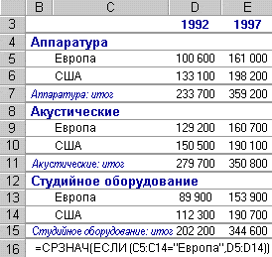

Рассчитайте средний доход по каждому типу товаров в Европе за 1992 год, и общий доход в США за 1997 год.

- Используя команду подбора параметра, найти решение уравненияa×X²+b×X+c=d, где значения коэффициентов a,bиc содержатся в ячейках таблицы, значение d задается при выполнении команды подбора параметра, а решение (значение X) получается также в заданной ячейке таблицы.
- Используя команду поиска решения, найти решение системы уравнений
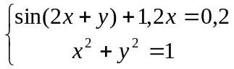
с приближенными значениями корней:

x= | -0,5
y= | 0,5
x= | 0,5
y= | -0,5

